Tillsynsbegäran – information om höga naturvärden och fridlysta arter i avverkningsanmälan A 39839-2019 i Gotlands kommun
Detta dokument behandlar höga naturvärden i avverkningsanmälan A 39839-2019 i Gotlands kommun. Denna avverkningsanmälan inkom 2019-08-12 och omfattar 18,9 ha.
Vi begär härmed att Skogsstyrelsen fattar beslut enligt miljöbalken som säkerställer att skogens höga naturvärden bevaras samt säkerställer att EU-lagstiftning efterlevs och att artskyddsbrott förhindras. Vi önskar även ta del av de ställningstaganden och beslut som myndigheterna meddelar till följd av aktuell avverkningsanmälan och föreningens inlaga (se 34 § förvaltningslagen).
Nedan beskrivs fynd av naturvårdsarter och fridlysta arter som gjorts i det avverkningsanmälda området.

Naturvårdsarter
I avverkningsanmälan har följande 4 naturvårdsarter hittats: apollofjäril (NT, §4a), hårig blombock (NT), sexfläckig bastardsvärmare (NT) och åttafläckig praktbagge (S). Av dessa är 3 rödlistade. För rödlistade arter har rödlistekategorin angivits inom parentes. Arter som är signalarter enligt Skogsstyrelsen har markerats med (S). För fridlysta arter anges även paragrafen i Artskyddsförordningen som arten är fridlyst enligt.
De påträffade naturvårdsarterna är ett tydligt kvitto på att detta rör sig om en skog med höga naturvärden. I Figur 1 visas en karta över det avverkningsanmälda området, där samtliga fyndplatser för naturvårdsarter som finns registrerade på Artportalen har markerats.
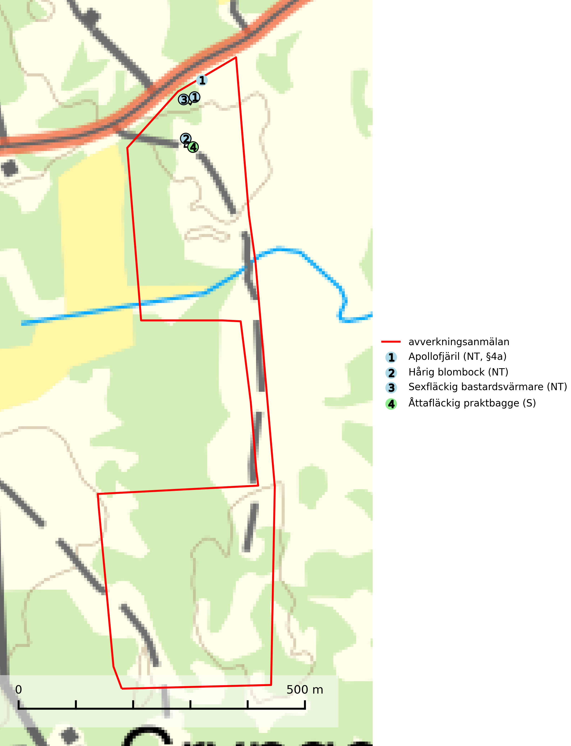
Figur 1. Fyndplatser för naturvårdsarter i det avverkningsanmälda området (röd linje). Markörer utan svart kant är placerade på fyndplatsen. Markörer med svart kant är placerade vid sidan av fyndplatsen och har ett svart streck som visar fyndplatsens exakta position. Kartans mittpunktskoordinat är N 6367688, E 730433 i SWEREF 99 TM.
Hårig blombock (NT) är en skalbagge vars larvutveckling sker i barklös, torr död ved i grövre grenar, stammar och lågor av tall. Arten är knuten till glesa tallskogar, främst på sand- och hällmarker, och kan mer tillfälligt uppträda på hyggen och brandfält. Arten hotas främst av en brist på lämplig ved i glesa tallskogar vilket till stor del beror på allt tätare produktionsskogar samt avsaknad av skogsbränder. Den viktigaste åtgärden är att bibehålla eller skapa glesa tallskogsmiljöer med gott om grov tallved. Inom brukad skog är det viktigt att lämna mer grov tallved, exempelvis i form av högstubbar, torrträd och lågor. Naturvårdsbränningar på främst hedar och hällmarker är gynnsamt. Hårig blombock ingår i ett åtgärdsprogram för hotade arter (ÅGP) (SLU Artdatabanken, 2024; Wikars, 2014).

Fridlysta arter
Följande fridlysta arter har sina livsmiljöer och växtplatser i den avverkningsanmälda skogen: apollofjäril (NT, §4a).

